**Sicht op**

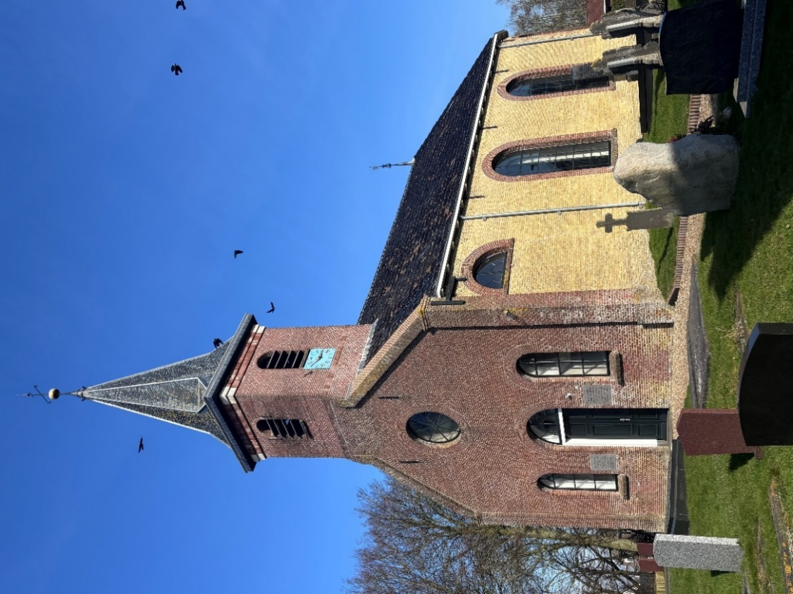

**Frysk Oekumenysk Wurkferbân Hjerbeam**

**Peaske 2025**

Foarsitter: **Joke Hoekstra-Tuinstra** 392910

joke_hoekstra@hotmail.com

Sekretaris: **Hidde Frankena** 396980

P.J. Troelstrastrjitte 15

8802 RC Frjentsjer

Ponghâlder: **Alte Lourenz** 396493

Kommisjeleden: **Ant Palma-Hellema** 452386  **Jan de Haan** 06-54993233  **Ackelien v.d. Pol-Zijlstra**  06-10720867

Hiembeheerder: **Appie Reitsma** 394348

fowh@kpnmail.nl

Oargelisten: **Anne Tijmersma** 06-27140822

**Sijbe Bosch** 0517-452660

Kosters: **Piet en Trix Terpstra** 850124

**Thomas Wiersma** 394117

**Tineke Reitsma-Klaver** 394348

Hiemside: **www.fowhjerbeam.nl**

**Jezus rêdt**

Dizze tekst dûkt soms ynienen foar je op, oan de kant fan de dyk, op in grut boerd dat yn in stik lân delset is. Miskien dat je der noch eefkes oer neitinke. Wa hat de muoite nommen om dizze tekst hjir del te setten? En – belangriker noch - wat wol dizze tekst my sizze? It binne mar twa wurden, mar se hawwe in rike ynhâld. De namme Jezus betsjut yn it Gryks fan it Nije Testamint letterlik ‘God rêdt’. God wol troch Jezus minsken rêde. Dat is de kearn fan it boadskip fan it evangeelje. Hy ferlost ús út de machten fan it kwea en rêdt ús fan de dea.

It kin wêze dat de measten hjir mar gau oan foarbygean en wer fierder ride. Want der binne noch sa’n soad oare dingen dy’t je dwaande hâlde. Yn de drokte fan it bestean sjit it leauwen der ek faak by yn: “Letter sil ik der wolris oer neitinke, miskien ûnder in bibellêzing, of gebed. Of as ik wer ris yn tsjerke bin. Mar no even net.”

Dochs is de tekst op dat boerd net bedoeld foar letter, foar bisûndere mominten, mar foar no, midden yn de drokte fan it bestean. Yn ús wrâld binne hiel wat kweade machten dwaande dy’t it libben fan minsken bedriigje. Hoe folle minsken binnen net yn gefaar en wurde bedrige troch de dea. Fan hoefolle ferkearsûngelokken hearre we net deistch op it nijs? Hoe faak hearre we net fan minsken dy ’t slim siik binne of op de flecht foar in sitewaasje fan geweld? As ik der goed oer neitink hat dizze tekst alles te sizzen oer myn en ús deistige bestean. De fraach is dan: Hoe is Jezus in rêder fan minsken. Wat docht Hy om ús te befrijen fan de machten fan it kwea?

Sels haw ik de macht fan de dea hiel tichtby field, doe op 18 maart foariich jier fan de iene dei op de oare yn it sikehûs bedarre om ’t ik troffen waard troch in libbensbedriigjende sykte yn it bloed, sepsis neamd. Nei in operaasje die bliken dat myn organen slim oantaast

waarden en folge in ‘slecht nieuws gesprek’. Myn frou moast de bern roppe, want it koe wolris ferkeard ôfrinne. Nei in twadde operaasje, de

folgjende dei, waard myn sitewaasje stabyl en in pear dagen letter koe ik de eagen wer iepenje. Nei in ferbliuw fan 5 wiken yn it sikehûs mocht ik wer nei hûs. Wat hawwe dokters en ferpleechkundigen, famylje en freonen en ek oaren my gewelich bystien. Wat is der in soad foar my bidden en omtinken west ek foar myn frou en bern. Ja wis, ik haw de rêdende hân fan Jezus field en bin hiel tankber dat ik wer fierder gean mocht mei myn libben.

Ik wit hiel goed dat der in hiel soad minsken binne dy ’t net better wurde nei in slimme sykte. Yn it nijs hearre wy alle dagen fan minsken dy ‘t stjerre moasten, troch in sykte of troch it geweld fan in oarloch, honger of natuergeweld. Ek Jezus, de Soan fan God, moast de wei fan it lijen gean en stjerre om ’t der machten oan it wurk wienen dy’t Him dea hawwe woenen. It blide nijs fan Peaske lykwols is, dat God Him net yn de dea litten hat. Nei trije dagen stie Hy op út de dea, Troch dat blide nijs krije minsken de moed en de fearkrêft om fierder te gean mei it libben. Jezus hat syn libben foar ús jûn en syn opstanning jout dat ús libben net ferlern giet mar yn alle ivichheid bewarre bliuwt. Út dy krêft en blidens meie wy libje, alle dagen dy ’t ús jûn binne.

Ik winskje elkenien goede en segenrike Peaskedagen ta.

Ds. Gerrit Groeneveld, Boalsert



**Fan de foarsitter**

Snein 30 maart ha wy mei in feestlike tsjinst, ûnder lieding fan ds. Ypma, fierd dat it F.O.W. Hjerbeam dit jier 50 jier bestiet. Fan fier wie al de Fryske flagge te sjen op de toer. Wat wie it in moaie tsjinst mei it koar "Om 'e Nocht" út Wâldsein. 50 jier lien hat dit koar ek yn Hjerbeam songen. Ik tocht fan hoe kin it dan dat der no ek noch minsken by binne dy't 50 jier lien der ek by wienen? No, earder wie it in bernekoar en die bern binne folwoeksen wurden en altyd by it koar bleaun. Doe wie dat mystearje foar my ek wer oplost!

En wat wie it moai om te sjen dat de tsjerke fol siet, prachtich. De belangstelling wie oerweldigjend. En wat wienen wy bliid dat de kofje organisearre waard troch it "Oant Moarn"café. Baukje hie genôch minsken ynhierd om kofje en oranjekoeke yn de tsjerke te bringen en út te dielen oan de gasten. Want ja, dan is de tsjerke net sa grut en dan is it efkes "passen en meten". Elkenien hie der wol begrip foar dat it efkes drok wie en dat de kofje fansels lânskomt.

No't dit west hat, geane wy op wei nei dat oare feest.

It feest fan it ljocht, Peaske. Dat is in tiid om moed te hâlden dat it altyd wer ljocht wurdt en goed komt. Miskien lestich no it yn de wrâld sa ûnrêstich is, mar litte we mar koesterje wat we wol hawwe. Fansels lit it ús net kâld wat der allegear bart yn de wrald. We kinne allinne yn ús sels frede hawwe en goed wêze foar wa 't op ús paad komt. En dan kin dat him as in oaljedruppel fierder ferspriede.

*Leafde is ljocht, is út him berne, dy't springier fan de leafde is,*

*dy't sels syn bern oan ús ferlern hat, fier dêrom dat it Peaske is*

*Lit dan dyn siel yn deiljocht dope; benaude dreamen rane wei.*

*De iepen himel jout ús hope: Gods leafde dy't ús wekker aait.*

*Lieteboek liet 636, fers 3*I

Ik winksje jimme allegearre goede peaskedagen en frede ta.

Joke Hoekstra-Tuinstra

**De kommende fieringen yn de Niklaastsjerke**

20 April ds. G. Groeneveld Boalsert **Peaske**

4 Mei dhr. B. Akkerman Hearrefean

18 Mei ds. S. Hiemstra Almelo

8 Juni mfr. N. Kanis Lelysted **Pinkster - *kofje nei***

22 Juni ds. J. Miedema Ljouwert

6 Juli ds. L. Westra Lollum

20 Juli dhr. H. Gilliam Penjum

**Alle fieringen begjinne om 9.30 oere**

Jefte

*it rûkt nei maitiid*

*it kribelet en baarnt my yn 'e lea*

*ik wol nei bûten moat sjen*

*hoe't 'e grûn romte makket*

*foar it ljochte grien*

*de hearehintsjes foar it ljocht komme*

*út har winterhoalen*

*wy hingje de wask wer bûten*

*en jouwe ús yn 'e sinne del*

*litte de waarmte*

*har noflike wurk oan ús dwaan*

*maitiid*

*op 'e nij kriget it libben*

*in kâns fan slagjen*

Aukje Wijma

**Kollekten Frysk Oekumenysk Wurkferbân Hjerbeam**

**Fjirde kwartaal 2024**  **€**

Oktober 223,00

Novimber 260,00

Desember 314,00

797,00

**Jeften fjirde kwartaal 2024** 4370,00

**Totaal oan kollekten en jeften**  5167,00

**Diakonijkollekten fjirde kwartaal 2024:**

6 okt Unicef 83,00

20 okt Diaconij 95,00

3 Nov Diaconij 81,00

17 Nov Victory4all 115,00

1 Dec Diaconij 90,00

15 Dec Diaconij 70,00

25 Dec Leger des Heils 130,00

664,00

**Jeften fjirde kwartaal 2024**  50,00

**Totaal oan kollekten**  **en jeften** 714,00

**Foar alle jeften hertlik tank!**

**Bankrekkens:**

Stichting Frysk Oekumenysk Wurkferbân Hjerbeam

NL 45 RABO 0320 4351 56

Diakonij: Stichting Frysk Oekumenysk Wurkferbân Hjerbeam

NL 38 RABO 0320 4395 50

**Ut de kommisje**

Wy hawwe 50 jier FOWHjerbeam fierd yn in tsjinst. Dêroer is yn dit krantsje al oandacht jûn. Mar de tiid giet al wer fierder, en de kommisje is mei mear dwaande.

Earst wat oars. Nei in tsjinst al efkes lyn is in bidprintsje fûn op it paadsje nei de tsjerke. Wy hawwe besocht dat wer werom te jaan, mar dat is net slagge. Miskien mist ien dat, dy’t it no yn ús krantsje lêst. It sil fêst foar dyjinge in oantinken wêze. It is by my thús werom te krijen.

Yn de kommisjegearkomst hawwe wy ek oan de oarder hân de fersekeringen foar de tsjerke en de ynhâld. Foar 2025 binne dy wer oangien, mar dat kostet fansels wol wat. It tsjerkegebou is fersekere foar € 1.709.919,--. In hiel bedrach, mar dat is foar werbou nei in brân bygelyks, dat moat omt it in ryksmonumint is. Preemje €1.302,95. Ek de ynfentaris is fersekere en fierder foar frijwilligers en oanspraaklikens. Wy binne dan ek bliid mei de giften dy wy krije, sa as ek nei it jubileum.

Ek is wer oanfrege in subsydzje fan it Ryk (SIM, Subsidie instandhouding Monumenten) foar 2026-2031 dêr’t in seis jierrich ûnderhâldsplan oan ‘e grûnslach leit.

Op in sneon foar it jubileum hawwe wy de putsjesneon wer holden en de tsjerke is wer hielendal skjin makke.

Hidde Frankena, skriuwer.

**50 Jier Frysk Oekumenysk Wurkferbân Hjerbeam**

Fyftich jier lyn, dus yn 1975, is it Frysk Oekumenysk Wurkferbân Hjerbeam oprjochte en binne de tsjerketsjinsten yn it Frysk yn de Niklaastsjerke fan Hjerbeam begûn.

Yn 1975 stie it faai mei de tsjerke fan Hjerbeam. It wie doe in Herfoarme tsjerke, mar it tal besikers wie lyts, de tsjerkerie ek krap en problematysk de preek foarsjenning. Earder wie al besocht om gear te wurkjen mei omlizzende tsjerken, mar dat slagge net. Der wie in oerienkomst mei de Herfoarme Tsjerke fan Frjentsjer dat de Frjentsjerter dumnys ek yn Hjerbeam de tsjinsten ynfolden, mar dat wie fan beide kanten muoisum. De tsjerkerie fan Hjerbeam frege him ôf moatte wy net ophâlde mei de tsjinsten yn Hjerbeam en de tsjerke slute, sa troch gean kin net. Mar dat hold wol yn dat it hert yn Hjerbeam de tsjerke en it tsjerkhôf ferlen giene en wat moat der dan mei dien wurde. Fertúteazje en miskien slope? Ferkeapje en wêrfoar? Net sa maklik mei it tsjerkhôf deromhinne.

Yn in Fryske tsjinst op 12-1-1975 - doe noch net sa gongber - mei as foargonger Dumny P.P. Miedema fan Jorwert wie der nei ôfrin in petear oer de driigjende sluting fan de tsjerke. Mar dat hoecht dochs net dat de ienige tsjerke fan Hjerbeam ticht giet? Hjir wenje twa hûndert minsken, dat is mear as genôch om troch te setten, allinnich op in oare wize as dat oant no ta gien is. Wêrom net besykje en meitsje hjir in mienskipstsjerke fan? Op 23-1-1975 komme de tsjerkerieden fan Frjentsjer en Hjerbeam ta de konkluzje dat de beide Frjentsjerter dumnys net mear as twa fan de fjouwer tsjinsten yn Hjerbeam fersoargje kinne. Op 29-1-1975 komt der tsjerkerie fan Hjerbeam mei as gasten de dumnys P.P. Miedema en C. Nieboer fan Wommels, foarsitter fan it Frysk Oekumenysk Wurkferbân, in ûnderdiel fan de Fryske Rie fan tsjerken, by elkoar en wurdt it foarstel fan dûmny Miedema om om ‘e oare wike in oekumenyske tsjinst te hâlden en dat yn it Frysk, oannommen. Op 19 maart 1975 is der in gearkomste yn de Niklaastsjerke mei as tema: Ien Tsjerke en Ien Folk. Der is in yngripend petear en it makket hiel wat los en men wol de mooglikheden yn Hjerbeam stal jaan. Op snein 6 april 1975 is de earste Frysk Oekumenyske tsjinst yn Hjerbeam. In preek oer de wurden út it Johannes evangely “Ik bin de opstanning en it libben”. De rol fan de Gemeente fan Kristus, in rol fan en foar it hiele folk, in thús foar widdo en wees en in skûlplak foar wa’t op de flecht is foar de wrâld en foar it libben. Dit wie it begjin fan it FOWHjerbeam. Earst as in proef fan ien jier, mar it is der noch altiten sa. Dit wurdt ek wol it wûnder fan Hjerbeam neamd. Yn de rin fan dy 50 jier is der hiel wat dien. De tsjerke is ûnderholden en de ferkundiging fan it Wurd is troch gien, der binne aksjes west foar in klok, in oargel, de spits en dat mei help fan de minsken yn Hjerbeam. Wat as dat net dien wie, wie de tsjerke dan miskien sloopt sa as mei it doarpshûs bard is en feroare yn in keal gêrs field mei in tsjerkhôf? Wy as kommisje moatte dêr net oan tinke.

***Wy binne dan ek de minsken dy it destiids oandoarden en de skouders der ûnder setten hawwe tige dankber! Dat jild ek foar al dy kommisjeleden fan it FOWH yn de rin fan de tiid en de help fan in protte frijwilligers en trouwe besikers fan de tsjinsten!***

No noch efkes oer de takomst. Yn de kommisje tinke wy dat wy wer op in punt stean dat der wat barre moat. Dat wy mear iepen stean moatte foar de mienskip yn it algemien, foar de ynwenners fan Hjerbeam en omjouwing yn it bysûnder. Elk is altiten wolkom en de drompel moat leech wêze. Der is net safolle mear yn Hjerbeam en de tsjerke moat dochs stean blieuwe en brûkt wurde. Dus iepen stelle foar mear gebrûk en oanpasse. Wy stean der foar iepen mar hawwe dan wol help nedich út it doarp. Dat wie al sa mei de kryst it ôfrûne jier dat wie toch prachtich mei de jongerein fan Hjerbeam en de gearwurking mei it Doarpsbelang. Sa mar fierder tinke wy!

De kommisje

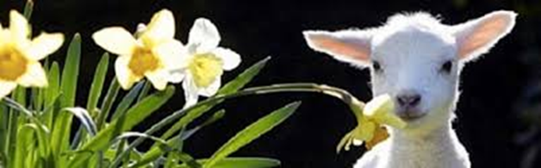

**Noflike peaskedagen tawinske!**